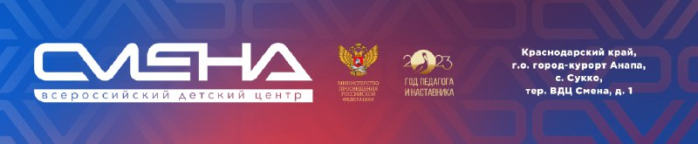
ПРЕСС-РЕЛИЗ
21.09.2023
В «Смене» отметят Международный день мира

Во Всероссийском детском центре «Смена» 21 сентября пройдет Международный день мира. В тематических мероприятиях примут участие более 1000 детей из 85 регионов России.

С 18 по 20 сентября в честь Международного дня мира в «Смене» прошли тематические акции. На «Мастерской миротворчества» для ребят провели мастер-класс по изготовлению бумажных голубей мира, которыми сменовцы украсили двери и окна Центра. Участники сквозного образовательного модуля «Добро в “Смене”» разработали инфографику, с помощью которой познакомили сверстников с историей праздника.

«Международный день мира ежегодно отмечается в «Смене». Воспитание единства и миролюбия российских детей – важная задача для наших специалистов. На мероприятиях ребята приобщаются к традициям Родины, осознают смысл крепкой, сильной и многонациональной страны, чистого неба над головой и возможность решения различных вопросов мирным путем», – отметил директор ВДЦ «Смена» Игорь Журавлев.

Сменовцы 21 сентября погрузятся в тематику дня на утреннем хороводе дружбы. На мероприятии «Зарядись миром» вожатые расскажут детям легенду о мире и повяжут нить в знак единства.

«Слышала, что есть такой праздник – Всемирный день мира, поддерживаю его. Все нужно стараться решать словами. Иначе зачем мы учимся говорить? Всем детям желаю мирного неба над головой!» – сказала юная спортсменка Анастасия Черткова из Владивостока.

ФГБОУ ВДЦ «Смена» – круглогодичный детский центр, расположенный в с. Сукко Анапского района Краснодарского края. Он включает в себя пять детских образовательных лагерей («Лидер», «Профи», «Арт», «Профессиум», «Наставник»), на базе которых реализуется более 80 образовательных программ. В течение года в Центре проходит 16 смен, их участниками становятся свыше 16 000 ребят из всех регионов России. Профориентация, развитие soft skills, «умный отдых» детей, формирование успешной жизненной навигации – основные направления работы «Смены». С 2017 года здесь действует единственный в стране Всероссийский учебно-тренировочный центр профессионального мастерства и популяризации рабочих профессий, созданный по поручению президента РФ. Учредителями ВДЦ «Смена» являются правительство РФ, Министерство просвещения РФ. Дополнительную информацию можно получить в пресс-службе ВДЦ «Смена»: +7 (86133) 93-520 (доб. 246), press@smena.org. Официальный сайт: смена.дети.

